Despre cine ești în esență

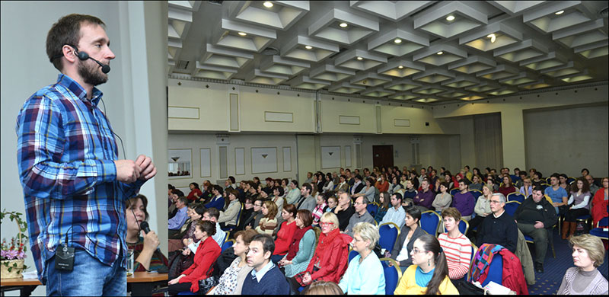
Albaiulienii și nu numai au ocazia să-l întâlnească Marți, 17 martie 2015, pe maestrul norvegian Rune Heivang. În cursul acestui eveniment GRATUIT, Rune va transmite esența învățăturii sale. Ce vei afla te va ajuta să experimentezi înțelegerea unică despre care maeștrii iluminați au vorbit de-a lungul a mii de ani.
Rune Heivang, maestru și învățător, a călătorit mulți ani în căutarea adevărului suprem despre natura umană. Rune a studiat felurite învățături și a cunoscut nenumăraţi maeştri de pe tot globul: de la șamani și coach-i, vindecători și medici, maeștri spirituali și cercetători științifici, guru ai meditației și fizicieni din toată lumea.
Plecând din Norvegia, țara sa de origine, el s-a instruit în diferite metode de vindecare, coaching și instrumente de meditație din întreaga lume, fiind puternic influențat, în special, de tradițiile incașe, în care a fost inițiat de către mari maeștri din Munții Anzi, dar și de către învățători importanți din SUA. De la toți aceștia, el a învățat metode avansate de colaborare între corp, minte și spirit.
Punând la un loc astfel de cunoștințe vaste, Rune a ajuns la o Cunoaștere unică, plecând de la care poate oferi oricui e interesat experiența a ceea ce numește Conștiința Supremă – adevarata noastră natură.
În orice eveniment îl întâlnesti pe Rune, e vorba despre un SINGUR lucru. Este răspunsul UNIC la toate întrebările tale. Când îl înţelegi complet și profund, știi că acesta e Adevărul care îți aduce pacea lăuntrică, fericirea şi libertatea pe care le cauți. Te eliberează! Este cel mai mare cadou pe care ți-l poți da singur/ă: să înțelegi cine ești cu adevărat.
Participarea la eveniment presupune înscrierea în prealabil pe site-ul http://runeheivang.ro/calendar/
Despre Rune și evenimentele din Romania se pot afla informații: http://www.runeheivang.ro și pe pagina de Facebook https://www.facebook.com/runeheivangromania . Rune poate fi urmărit și pe youtube, http://www.youtube.com/channel/UCE3MP-VPj4K2RPrSYnidI5g/videos

